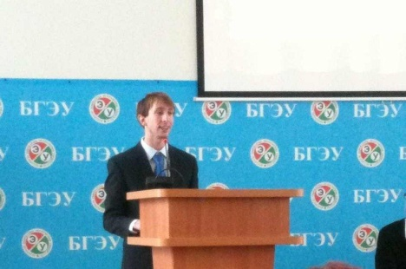
Джереми Коппок (США), преподаватель английского языка, кафедра межкультурной экономической коммуникации

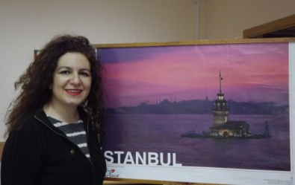
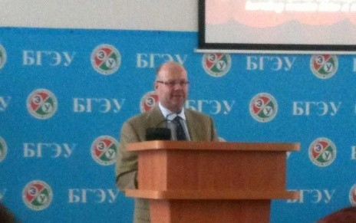
Дилек Юмру (Турция), преподаватель турецкого языка, кафедра теории и практики английской речи
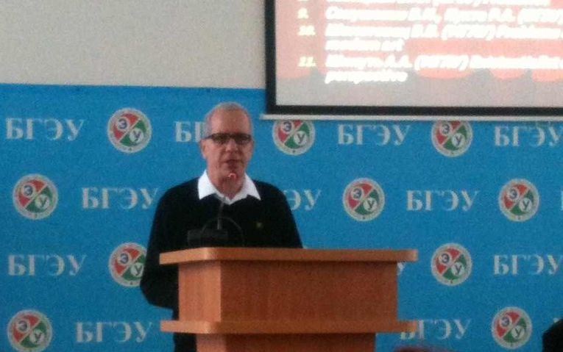

Ларс Шмидт (Германия), преподаватель немецкого языка, кафедра немецкого языка

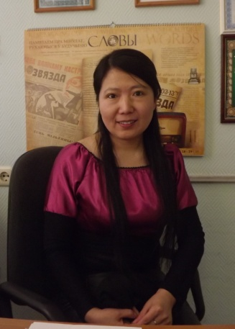
Лю Сяомэй (КНР), преподаватель китайского языка, кафедра теории и практики английской речи

Мухико Анхель (Венесуэла), преподаватель испанского языка, доцент кафедры романских языков, кафедры межкультурной экономической коммуникации

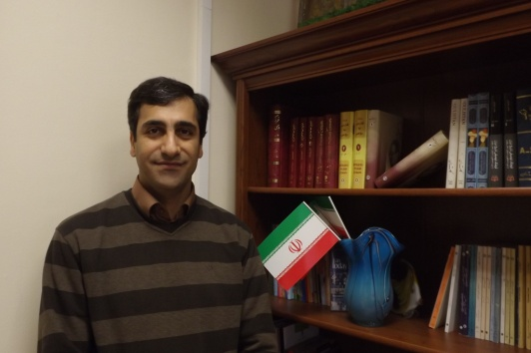
Наджмеддин Джаббари (Иран), преподаватель персидского языка, кафедра теории и практики английской речи

Чжао Лэй (КНР), преподаватель китайского языка, кафедра теории и практики английской речи

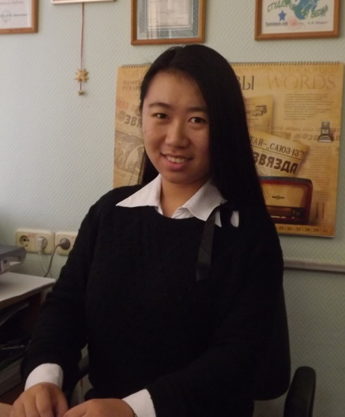

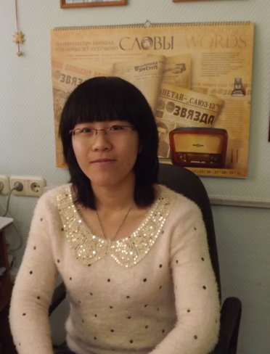

Чжао Янь (КНР), преподаватель китайского языка, кафедра теории и практики английской речи

